第三章 报价文件
一.报价文件编制要求
1.报价文件编制规范、签署合格、报价唯一固定、报价无重大漏项及重大不合理。
2.报价文件份数为一式二份，一份为正本，一份为副本，正本和副本不一致的以正本为准。报价文件须用不褪色的黑色墨水书写或打印，报价文件应装订成册，封面右上角注明正本或副本，并每页加盖单位公章装入同一个密封袋。封口须以封条并加盖公章密封，否则报价文件当无效处理。
3.报价文件密封在一个包封内，外包装材料不应留有可在包封后添加或抽取报价文件的空隙。外面应标注“项目名称”、“报价文件”、“联系人”、“联系方式”和“报价单位”等字样。
4.报价文件中的所有材料内容（复印件、截图证明等）须清晰可见，模糊不清晰的则当无效材料处理。报价文件须附上材料目录（附页码）。
二、完整的报价文件至少包括以下内容：
1.报价表（原件，格式详见附件三）；
2.企业营业执照或事业单位法人证书（复印件）；
3.法定代表人身份证明书（原件）、授权代表委托书（原件）；
4.业绩情况汇总表（原件，格式详见附件四）；
5.项目负责人相关证书及社保证明（复印件）；
6.综合评分表上要求提供的其他材料（复印件）；
7.承诺书（原件，详见附件六）；
8.其他报价人认为需要提供的资料。
附件：
1.资格性和符合性审查表
2.综合评分表
3.报价表
4.业绩情况汇总表
5.项目负责人及其他人员配备情况表
6.承诺书
7.附图

附件一
资格性和符合性审查表
项目名称：石围塘街如意片区微改造项目（如意、山村社区）树木保护专章编制
序号 | 审查内容 | 报价人1 | 报价人2 | ……
1 | 报价人具有独立法人资格，持有市场监督（工商行政）管理部门核发的法人营业执照或各级登记管理机关颁发的事业单位法人证书，按国家法律经营。
2 | 项目负责人具有工程类高级职称（或以上）及本单位近1个月的社保证明(如为退休返聘人员，需要提供退休返聘合同)。
3 | 配备有生态、林业、园林、园艺、植保等绿化相关专业高级以上专业技术职称人员3人（或以上）及其在本单位近1个月的社保证明(如为退休返聘人员，需要提供退休返聘合同)。
4 | 本项目不接受联合体报价。
5 | 报价总金额是固定价且是唯一的，未超过本项目最高报价限价，项目树木保护专章有效报价下浮率为0-20%。
6 | 报价文件按询比文件的要求编制、签署及盖章。
结论
注：1. 每一项符合的打“√”，不符合的打“×”。
2. “结论”一栏填写“通过”或“不通过”；任何一项出现“×”的，结论为不通过；不通过的为无效报价。
附件二
综合评分表
项目名称：石围塘街如意片区微改造项目（如意、山村社区）树木保护专章编制
评审  项目 | 评审  内容 | 分值 | 评分标准
商务部分  （70分） | 项目业绩 | 18 | 报价人2019年1月1日至今，承接过类似项目（如树木保护专章、树木安全性评估、生态环境保护修复、树木树龄保护鉴定、病虫害及土壤检测等）业绩的，每个项目得6分，最高得18分。
商务部分  （70分） | 项目负责人 | 10 | 项目负责人具备林业（园林）类专业高级（或以上）工程师职称的得10分，具备林业（园林）类相关专业中级职称的，得5分；其他情况不得分。
商务部分  （70分） | 人员配备及技术水平 | 27 | 本项目拟投入的人员(除项目负责人）：  每配备一名园林、林业相关专业高级或以上职称的，每人得6分，最高得18分。  每配备一名园林、林业相关专业中级职称的，每人得3分，最高得9分.  注：1人多专业不可重复计算。需提供职称证复印件并加盖报价人公章。  本项合计最高得27分。
商务部分  （70分） | 体系认证 | 15 | 报价人具备有效的质量管理体系认证、环境管理体系认证、职业健康管理体系认证的，每个证书5分，最高得15分。
技术部分  （20分） | 服务方案 | 20 | 总体框架、思路清晰、目标明确，对项目实施的各项工作和要求理解到位，符合本项目实施的要求，针对本项目建设特点具有全面客观的认识，有全面认识和理解，措施清晰明确、切实可行。  优：【20，15】、良：（15，10】、中：（10，5】，差：（5，0】。
报价部分  （10分） | 报价 | 10 | 当有效报价等于报价基准价时，报价得分为10分，报价每高于报价基准价1%，扣0.5分，每低于1%，扣0.25分，扣至0分为止，计算出报价得分，精确到小数点后两位。  注：当有效报价人大于或等于5家时，去掉一个最高价和一个最低价，取余下有效报价的算术平均值的作为报价基准价。当有效报价人小于5家时，取所有入围有效报价的算术平均值的作为报价基准价（保留小数点后二位，第三位小数四舍五入）
总计 |  | 100
注：1.企业业绩证明材料须提供合同关键页复印件。（以合同签订时间为准），同一项目只计分一次。
2.项目人员须按要求提供职称证及提供的本单位近1月社保证明为准（若已达到法定退休年龄已办理退休手续且继续聘任的，可以用退休返聘合同代替社保证明），若不能提供的则本项不给予评分。
附件三
报价表
项目名称：石围塘街如意片区微改造项目（如意、山村社区）树木保护专章编制
序号 | 服务内容 | 最高限价（元） | 报价总金额  （元） | 报价下浮率（%） | 备注
一 | 树木保护专章 | 286800.00 | 大写：  小写： |  | 有效报价下浮率为0%-20%。
报价总金额（单位：人民币元） |  |  | 大写：  小写：
注：1.该报价总金额保留小数点后两位，第三位四舍五入，若大小写不一致时，以大写为准。
2.若报价总金额与报价下浮率不一致时，以报价总金额为准，并修改报价下浮率。
3.报价应包括报价人履行本项目合同（如果中选）所必须的劳务（含技术人员及阶段性驻场技术人员）、设备（含各种车辆、办公用品、软件等使用费、进出场费）、文印费、差旅交通、报告编写费、各项管理费、就餐、住宿、管理、利润、规费、税金、保险等全部相关费用，以及合同明示或暗示的所有责任、义务和一般风险（含施工工期的延长），与方案编制（含修编及调整）工作相关的其它辅助工作，其相关费用（含评审费）已包含在报价人的报价中，不再另行支付。

报价人（公章）：
法定代表人或授权代表（签字或盖章）：
日期： 年 月 日
附件四
业绩情况汇总表
（20 年1月1日至今）
项目名称：石围塘街如意片区微改造项目（如意、山村社区）树木保护专章编制
序号 | 项目名称 | 项目业主 | 中标价或合同价（万元） | 项目类型 | 建设单位联系人及电话
1
2
…
注：本表后应按要求附业绩证明材料。

报价人（公章）：
法定代表人或授权代表（签字或盖章）：
日期： 年 月 日

附件五

项目负责人及其他人员配备情况表
项目名称：石围塘街如意片区微改造项目（如意、山村社区）树木保护专章编制
序号 | 职责  分工 | 姓名 | 学历 | 职称/注册执业资格 | 证书编号（如有）
1 | 项目负责人
2 | 主要经办人员及其他人员配备情况
3 | 主要经办人员及其他人员配备情况
4 | 主要经办人员及其他人员配备情况
… | 主要经办人员及其他人员配备情况
注：本表后应按要求附相关人员的资格证书证明材料及本单位近1个月的个人社保证明页。

报价人（公章）：
法定代表人或授权代表（签字或盖章）：
日期： 年 月 日

附件六
承诺书
本公司承诺本次关于石围塘街如意片区微改造项目（如意、山村社区）树木保护专章编制报价文件中所提供的全部材料均为属实，提交本承诺书的前3年内在经营活动中没有重大违法记录，如有虚假，本公司将承担一切后果及法律责任，特此承诺。

报价人（公章）：
法定代表人或授权代表（签字或盖章）：
日期： 年 月 日

附件七
附图
如意社区：
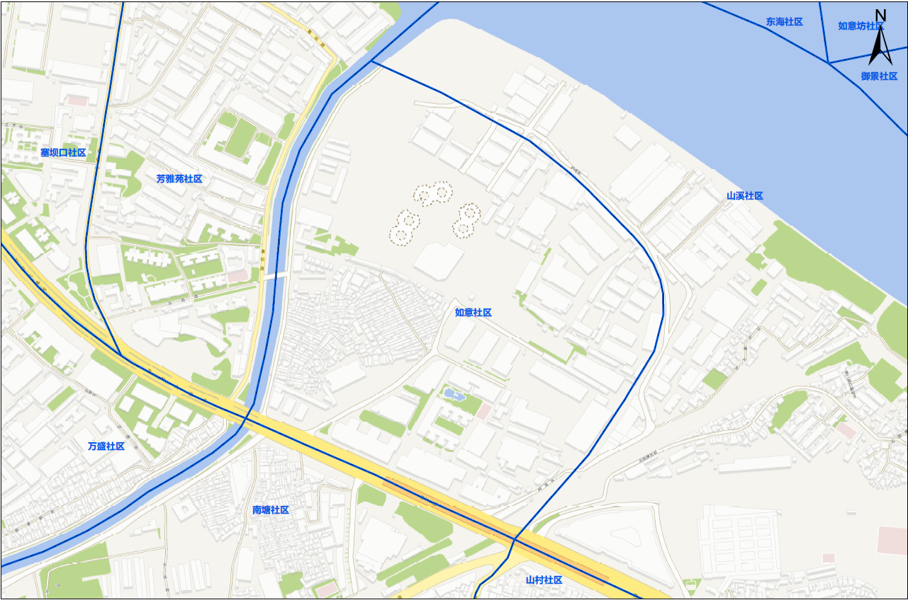
山村社区：